**SIMPOSIO INTERNACIONAL DE CONSTRUCCIONES**

**Título**

**Análisis de la capacidad estructural del Puente Giratorio sobre el río San Juan**

***Title***

***Analysis of the structural capacity of the Revolving Bridge over the San Juan River***

**Ing. Alfredo Martínez Tapia1, Ing. Reynaldo Giráldez Toledo2, M. Sc. Ing. Alejandro Hernández Hernández3**

1-Ing. Alfredo Martínez Tapia. Universidad de Matanzas, Cuba. E-mail: [alfredo.playa.23004@gmail.com](mailto:alfredo.playa.23004@gmail.com)

2- Ing. Reynaldo Giráldez Toledo. Universidad de Matanzas, Cuba. E-mail: [reynaldo.giraldez@umcc.cu](mailto:reynaldo.giraldez@umcc.cu), [reynaldo.giraldez@gmail.com](mailto:reynaldo.giraldez@gmail.com)

3- M. Sc. Ing. Alejandro Hernández Hernández. Universidad de Matanzas, Cuba. E-mail: [alejandro.hdez@umcc.cu](mailto:alejandro.hdez@umcc.cu)

**Resumen:**

Disímiles intervenciones, unidas a los ya muy apreciables daños ocasionados por la corrosión al puente Giratorio sobre el río San Juan han imposibilitado determinar con precisión su capacidad portante. Mediante la confección en el software SAP 2000 de un modelo que considere las pérdidas de sección de los elementos por corrosión y otro que no, se establece una comparación de la respuesta estructural de ambos modelos en condiciones extremas. Los análisis realizados determinan un comportamiento favorable ante la circulación de la carga móvil accidental actual, pero demuestran que no es posible el paso de los vehículos normativos usados en el cálculo y diseño contemporáneo de puentes de ferrocarril y que la estructura no se ve afectada por condiciones extremas de viento.

**Palabras Clave:** Capacidad Estructural; Puente; Ferrocarril; Corrosión.

***Abstract:***

*Several interventions, together with the already very appreciable damage caused by corrosion to the Revolving Bridge over the San Juan River, have made it impossible to determine its bearing capacity with precision. By creating a model in the SAP 2000 software that considers the section losses of the elements due to corrosion and another that does not, a comparison of the structural response of both models under extreme conditions is established. The analyzes carried out determine a favorable behavior in the face of the current accidental mobile load circulation, but show that the passage of the normative vehicles used in the calculation and contemporary design of railway bridges is not possible and that the structure is not affected by conditions. extreme wind.*

***Keywords:*** *Structural Capacity; Bridge; Railway; Corrosion.*

**1. Introducción**

Los puentes no han estado exentos al interés que suscitan los resultados de la modelación y el análisis estructural. Dicho interés ha generado el surgimiento de varias investigaciones. Algunos trabajos (Dominguez, 2001) abordan los métodos de cálculo aplicables al estudio dinámico de puentes de ferrocarril y la aparición de la resonancia en líneas de alta velocidad, partiendo de un estudio detallado del ámbito normativo internacional y de los modelos de cálculo disponibles para valorar los efectos producidos por las cargas móviles. Este trabajo (Dominguez, 2001) aporta recomendaciones de aplicación de dicha carga y valores de referencia que cuantifican la importancia de la interacción vehículo estructura. Otros estudios (Flores and Vázquez, 2014) analizan varios tipos de estructuras con el objetivo de lograr un diseño óptimo empleando un software de ingeniería y teniendo en cuenta una correcta definición del sistema estructural a emplear, así como la buena idealización y modelación del mismo, lo que permite determinar con precisión los esfuerzos y deformaciones ante las solicitaciones a que fueron sometidas, para de esta manera elegir el sistema que garantizase un mejor comportamiento del elemento en su vida útil. Algunos trabajos referentes a esta temática se han desarrollado en Cuba, entre ellos (Alfonso et al., 2006) sobre la modelación del puente Boca de Camarioca con el objetivo de evaluar su comportamiento ante las nuevas cargas de tránsito que hoy circulan sobre él, en el mismo se realiza una comparación entre tres modelos de la misma estructura. El primero de ellos permite ver el comportamiento global de la estructura en su conjunto, el segundo de ellos es un modelo reticular espacial que abarca solo el tramo sobre el cual se pudiesen concentrar un mayor número de corridas y para el tercero de los casos se empleó el método de los elementos finitos para conocer los efectos tensionales que ocurren en lugares singulares. El hecho de emplear tres modelos permitió realizar una comparación entre las precisiones que se obtiene de uno al otro, los resultados obtenidos y su correlación con lo que sucede hoy en día en el puente. El artículo (Ramirez et al., 2015) donde también se realizan varios modelos, pero esta vez variando la velocidad con la que transita la carga para obtener resultados en función del tiempo, además se validan los modelos realizados a partir de diferentes mediciones de campo. Otros autores (Giraldez, 2019) analizan el efecto de las cargas móviles sobre un modelo estructural generado en SAP 2000, determinando su capacidad estructural real y que una variación en la velocidad de tránsito de las cargas móviles no afecta la funcionalidad de la estructura analizada.

El puente Giratorio sobre el río San Juan, puesto en servicio el 8 de abril de 1904, se presenta como singularidad, pues es un ejemplo único de la ingeniería de su tipo. Su longitud total se acerca a los 70 metros y está constituido fundamentalmente por material de hierro, de ahí que en sus inicios tomase el sobrenombre de “Puente Negro” o “Puente de Hierro Negro”. Concebido para realizar un giro de hasta 180 grados sobre el río San Juan permitió el paso del ferrocarril hacia la zona del puerto y la entrada de embarcaciones para el creciente comercio marítimo de la zona hasta que en la década de los sesenta del siglo pasado dejó de girar. Su papel, primordial en el progreso económico e industrial de la ciudad, hace que hoy en día sea considerado parte del patrimonio industrial cubano y un símbolo para la urbe matancera. (Arestuche and Recondo, 2009)

Si bien es cierto que durante su vida útil el puente ha sido objeto de varios trabajos de reparación y mantenimientos e informes que revelan los procesos patológicos de la estructura; los intervalos de tiempos ocurridos entre las intervenciones y la insuficiente atención a dichos informes han propiciado que sufriera ciertos deterioros.

Actualmente se desconoce cómo ha variado su capacidad estructural ante las nuevas cargas de circulación y los cambios sufridos en la estructura con respecto a su diseño original.

Objetivo general: Analizar el comportamiento estructural del puente Giratorio sobre el río San Juan ante la acción de las cargas actuantes y cómo influye en su comportamiento el estado de daño.

**2. Metodología**

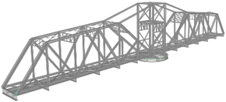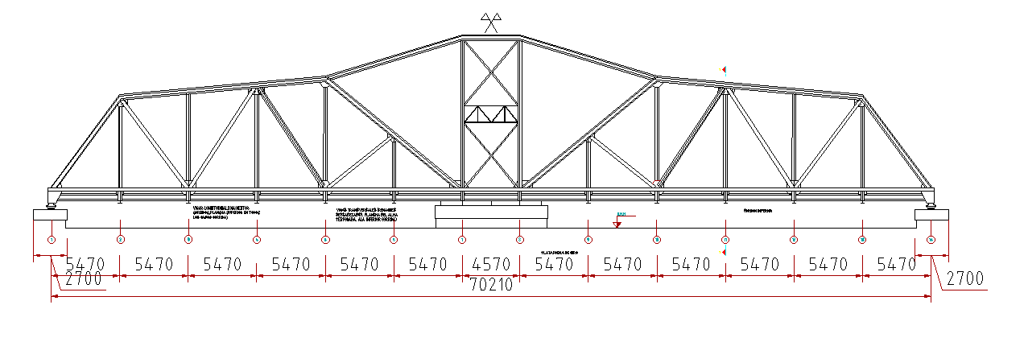Geometría: Clasifica como un puente de tramo recto con perfil longitudinal horizontal; de grandes luces y longitud mediana. De forma general la geometría del modelo se logró siguiendo lo contenido en planos, usando elementos finitos de tipo *frame* para modelar las barras y de tipo *shell* para las planchas encargadas de soportar le motor y parte de los mecanismos encargados de rotar el puente en la plataforma de la estructura central en forma de torre.

1. b)

Figura 1. a Elevación lateral del puente (EMPAI) b Modelo generado en SAP 2000 V-21 (Elaboración propia)

Materiales: En correspondencia con investigaciones anteriores sobre el puente “km 2.151” perteneciente al mismo ramal, puesto en servicio en simultaneidad con el puente objeto de estudio; se determinó como material constitutivo al acero nombrado por la AISC como “A-36”. Esta decisión se fundamenta en deducciones de orden histórico las cuales descartan otros posibles materiales por la fecha en que se construye la obra.

En el modelo realizado se toman una serie de consideraciones para lograr simular el comportamiento de esta materia. En primer lugar, que es homogéneo e isotrópico y cumple con la ley de Hooke al deformase de manera directamente proporcional a la tensión impuesta, ofreciendo un comportamiento lineal.

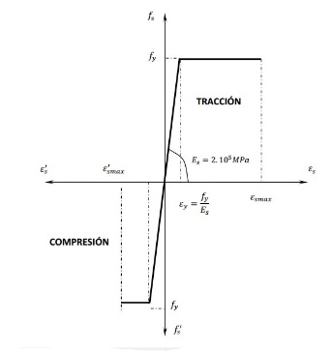

Figura 2 .Diagrama tensión-deformación para aceros naturales (Rodríguez and Blanco, 2014)

Secciones: Los elementos de la armazón están conformados en su totalidad por perfiles unidos mediante remaches o soldados. En total existen 22 tipos de secciones.

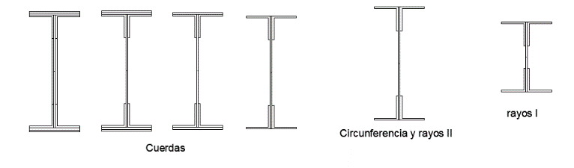 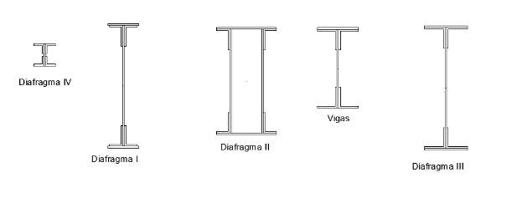

Elementos del tablero Elementos de la “rueda”

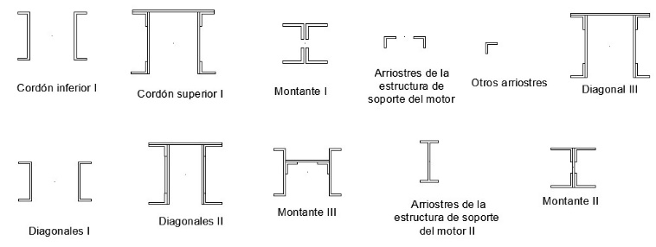

Elementos de la estructura vertical y horizontal superior

Figura 3. Secciones de los elementos constitutivos del puente Giratorio sobre el río San Juan (elaborado por el autor)

Vínculos: En los estribos se considera que la estructura está apoyada con restricciones a la traslación, mientras que el apoyo central permite el giro sin posibilidad de desplazamiento junto con ruedas más pequeñas que trasmiten parte de la carga al pedestal. Las uniones entre los elementos son rígidas pues se encuentran remachados a una placa nudo o solados entre sí.

Efectos de la corrosión en la capacidad portante: Para tener en cuenta la disminución de la capacidad portante debido a la pérdida de sección por la corrosión se realiza una inspección visual detallada de la estructura considerando un porcentaje de disminución del total de la sección existente. A partir de este dato se obtiene un coeficiente de afectación a las rigideces considerando que la parte de la sección perdida por la corrosión es la más alejada del centróide. Esto se hace con el objetivo de factorizar el porciento de rigidez que se pierde al retirar una cantidad “x” de la sección por la pérdida de corrosión.

Propiedades modificadas a partir de la inspección visual sobre la pérdida de sección por corrosión:

* Resistencia al esfuerzo axial (Área de la sección)
* Resistencia al esfuerzo cortante en la dirección 2-2 (Área de la sección)
* Resistencia al esfuerzo cortante en la dirección 3-3 (Área de la sección)
* Resistencia a la flexión con respecto al eje 2-2 (Inercia con respecto a la horizontal)
* Resistencia a la flexión con respecto al eje 3-3 (Inercia con respecto a la vertical)
* Resistencia a la torsión (Inercia torsional)
* Peso propio (Peso por unidad de volumen del material)

Para lograr una mejor adecuación del modelo con la estructura real se fracciona cada elemento según las variaciones apreciables en la pérdida de sección, para así poder asignarles modificadores diferentes.

Cargas:

Cargas de circulación: En la actualidad el ramal es empleado únicamente para el tránsito de vagones de carga de diferentes dimensiones y capacidades. De los equipos tractores el más pesado que circula por el ramal es la locomotora DF7G-C con una carga por eje de 205 kN y una distancia entre enganches de 18.8 m y 6 ejes. En la obtención de los resultados concernientes a la capacidad de carga del modelo ante la circulación ferroviaria, se utiliza el vehículo normativo COOPER E80 como carga rodante con una longitud de carga distribuida que simula los vagones equivalentes a la de 6 cisternas de las empleadas en la prueba de carga (91 metros), discretizada en imposiciones puntuales espaciadas a 0.5 metros de distancia. También se hace circular una locomotora DF7G-C unida a 6 hoppers dosificadores rusos de la serie 461650 que cuentan con una distancia entre enganches de 12,1 m. Estos vagones están entre los más pesados que pudieran circular por el ramal con una tara de 25.5 ton que junto a una capacidad de carga de 64.5 ton, hace un peso total de 22.5 ton por eje.

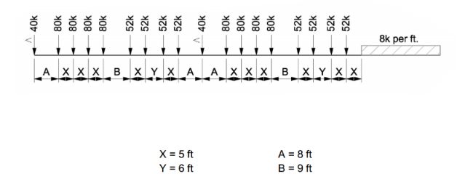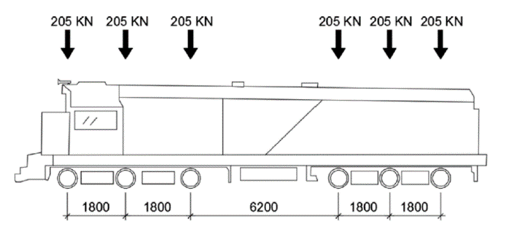

(a) (b)

Figura 4. a Arreglo de cargas de acuerdo al estándar Cooper E80 sobre una vía de dos rieles (Guerrero, 2017) b esquema de la locomotora DF7G-C (Giraldez, 2019)

Carga de viento: En el análisis de la repercusión de las cargas de viento sobre la estructura se emplea la N.C. 285-2003 como medio para la obtención de las solicitaciones de diseño.

Estados de carga: Para los estados de cargas a los que se somete el modelo se tienen en cuenta tanto los resultados que se obtiene incluyendo los índices de pérdida de sección por corrosión como la modelación que considera la estructura sin daño alguno. Dichos estados de carga van encaminados a describir las situaciones en las que la estructura estaría sometida a mayores solicitaciones. Las combinaciones empleadas para cada uno son las estipuladas por las normas cubanas para el cálculo y diseño estructural.

1. Evaluación estática de la estructura ante las condiciones extremas de carga de viento definidas por la N.C. 285-2003 y apoyado en las orillas. Para este estado de cargas se excluye la carga móvil accidental generada por el peso del material rodante pues es poco probable que exista algún tipo de circulación bajo condiciones de viento extremo. Esto deja la carga muerta, incrementada por un factor de 1.2 y la carga propia del viento extremo, cuya acción se incrementa 1.4 veces. Debido a la forma del puente y la asimetría provocada por la pérdida desigual de sección, se evalúan las solicitaciones del viento en ambos sentidos y en la dirección perpendicular al plano de la cercha.
2. Análisis de carga móvil de la estructura ante el paso del vehículo normativo COOPER E80 y el vehículo DF7G-C y 6 hoppers dosificadores. Este estado de cargas toma en consideración la envolvente generada por el paso de dichos vehículos para de esta manera obtener los mayores desplazamientos y coeficientes de ratio (relación demanda/capacidad) inherentes a los requerimientos normados para el tránsito del material móvil rodante y la circulación actual de mayor peso. La combinación de cargas empleada para este estado es de 1.6 carga de uso y 1.2 carga muerta.

Puntos evaluados: Los puntos evaluados se selecciona por ser aquellos donde se esperan los mayores desplazamientos nodales para cada estado de cargas, indicando de esta manera, cuáles serían las mayores deformaciones de la estructura. Se disponen de la siguiente forma:

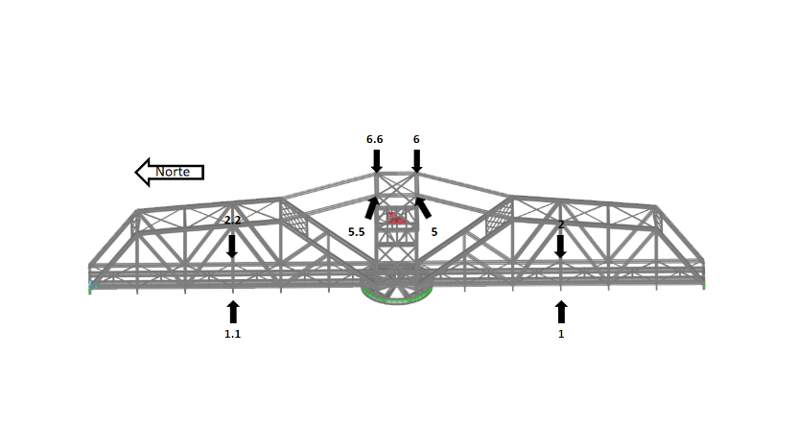

Figura 5 Disposición de los nodos evaluados (Elaboración propia)

**3. Resultados y discusión**

Análisis estático de la estructura ante las condiciones extremas de carga de viento

Deformaciones: Los desplazamientos nodales más representativos para este estado de cargas son los obtenidos en los puntos más elevados de la estructura al deformase. Por ello se evalúan los desplazamientos que sufren los nodos 5, 5.5, 6 y 6.6 en la dirección del eje Y. Los resultados obtenidos demuestran que no existen variaciones considerables en los desplazamientos nodales de ambos modelos para este caso, siendo la mayor variación de 0.62194 mm para el nodo 6.6 cuando el viento sopla hacia el mar.

Capacidad portante: Al aplicar las solicitaciones de viento extremo sobre la estructura se obtiene que para la totalidad de los elementos que la componen, la tensión actuante no supera el 70% de la tensión admisible del material.

Modelo sin daños

Modelo con daños

Figura 6. Gráficos de Ratio para condiciones extremas de carga de viento (SAP 2000)

Análisis de carga móvil de la estructura ante el paso del vehículo normativo COOPER E80 y el vehículo DF7G-C y 6 hoppers dosificadores

Deformaciones: Para el caso de la carga móvil, la cual actúa en la dirección - z (gravedad) los puntos que se toman en cuenta son los 1, 2 ,1.1 y 2.2, estudiados por la EMPAI en la prueba de carga; debido a que sufren los mayores desplazamientos al estar ubicados en el centro de las luces. La mayor variación entre los desplazamientos de los nudos homólogas de ambos modelos fue de 0.83798 mm ante el paso del vehículo DF7G-C + 6 hoppers dosificadores y 2.19248 mm antes el paso del vehículo Cooper E80; ambas variaciones establecidas entre los desplazamientos del nodo 1.1.Además se deduce que al ser el mayor valor de desplazamiento posible obtenido de 20.3511 mm (vehículo Cooper E80, modelo con daños, nodo 1.1) ninguno de los desplazamientos nodales es mayor a la flecha máxima establecida para puentes de armadura de 54.7mm (2009).

Capacidad portante: Ante el paso del vehículo normativo Cooper E80 se obtiene que el 16.23 % de los elementos tienen un coeficiente de Ratio mayor que 0.9 y que para el caso del análisis de carga móvil con la locomotora DF7G-C y 6 hoppers dosificadores todos los coeficientes de Ratio resultan menores que 0.9.



Cooper E80 / Modelo sin daños

Locomotora DF7G-C y 6 hopper dosificadores

Figura 7. Gráficos de Ratio para la envolvente de análisis de carga móvil (SAP 2000)

**4. Conclusiones**

Un análisis de capacidad de carga requiere de un enfoque sistémico en la adquisición y gestión del conocimiento. Siguiendo este enfoque se logra definir el estado del arte referente a la modelación de puentes de ferrocarril como medio para obtener resultados que contribuyan al objetivo de la investigación. Como regla general, las investigaciones que se pueden circular dentro de dicha temática basan sus resultados en un análisis comparativo que busca obtener las variaciones entre el comportamiento de uno o varios modelos computacionales creados usando el M.E.F. y la estructura real.

La modelación computacional de estructuras resulta de vital importancia ante la necesidad de realizar análisis cada vez más complejos, precisos y abarcadores. Los modelos empleados en la investigación toman en cuenta consideraciones destinadas a simular la pérdida de sección por corrosión en combinación con los estados más desfavorables de circulación del material móvil y carga de viento para el análisis de la capacidad estructural.

A partir de los resultados obtenidos se determina que la estructura es incapaz de soportar la carga accidental móvil que a día de hoy se emplea para el diseño y construcción de puentes ferroviarios, puesto que el análisis demostró que un porciento significativo de sus elementos incurre en el fallo; no siendo así para las cargas de circulación actual y las condiciones extremas de carga de viento. Además, los daños ocasionados a la estructura debido a la pérdida de sección por corrosión no modifican significativamente su capacidad estructural.

El estado de daño que sufre la estructura no influye considerablemente en su comportamiento, que es adecuado para los requerimientos propios de la función que realiza el puente en la actualidad.

**5. Referencias bibliográficas**

1. 2009. CARRETERAS_PUENTES Y ALCÁNTATARILLAS_REQUIITOS DE DISEÑO Y MÉTODO DE CÁLCULO. *In:* NORMALIZACIÓN, O. N. D. (ed.) *733.* Habana.Cuba.
2. ALFONSO, H. P., PILOTO, G. E. & DE ARMAS, N. 2006. Anñalisis Estructural de un Puente en la Autopista Matanzas- Varadero. Modelación y Análisis de su Capacidad . *Revista de Arquitectura y Ingeniería* 0.
3. ARESTUCHE, L. G. & RECONDO, R. P. 2009. *PUENTES DE MATANZAS*, Editorial "Ediciones Matanzas"
4. DOMINGUEZ, J. B. 2001. *Dinámica de puentes de ferrocarril para alta veloidad:,métodos de cálculo y estudio de la resonancia.* Tesis doctoral, UNIVERSIDAD POLITÉCNICA DE MADRID.
5. FLORES, R. R. A. & VÁZQUEZ, D. J. C. 2014. *ANÁLISIS ESTRUCTURAL COMPARATIVO DE LA SUPERESTRUCTURA DEL PUENTE SANTA ROSA- SAN JUAN DE CUMBAZA EN EL DISTRITO DE TARAPOTO. SAN MARTÍN.* TESIS DE DIPLOMADO UNIVERIDAD NACIONAL DE SAN MARTÍN.
6. GIRALDEZ, T. R. 2019. *Análisis de la capacidad estructural del Puente km 2.151 del ramal Dubroq.* Título de Ingeniero Universidad de Matanzas " Cede Camilo Cienfuegos"
7. GUERRERO, F. J. A. 2017. *Ingeniería de Vía Férreas*, Editorila "Lulu".
8. RAMIREZ, R. D., GÁMEZ, Y. B. & PÉREZ, H. L. 2015. Evaluación de un puente de vías ferreas meiante ensayos estructurales y modelación computacional *Obras y Proyectos,* 18.
9. RODRÍGUEZ, G. C. & BLANCO, H. R. 2014. Propiedades del acero de refuerzo.